Título
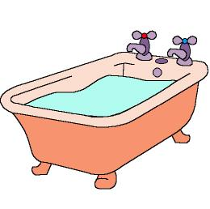

El agua, fuente de vida

Fomentamos

Moderación en el uso del agua
- Precaución
- Cuidado
- Valoración de su importancia para la vida
Desarrollo de la actividad

El profesor preparará un mural para indicar acciones adecuadas para el ahorro de agua y acciones inadecuadas, según el siguiente modelo:

Imprimir las láminas de los archivos word: 7c_18.doc, 7c_19.doc, 7c_20.doc y 7c_21.doc.
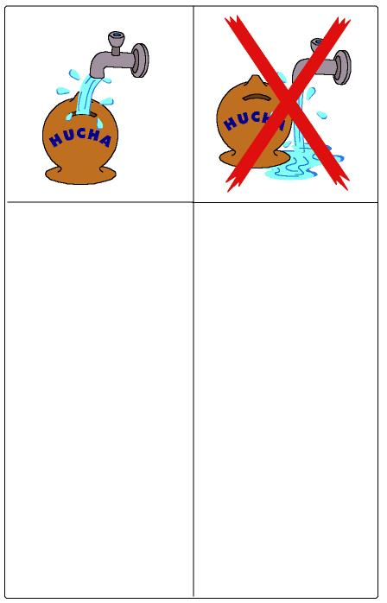

Se presentará sólo una acción cada vez, dejando unos días entre acción y acción, para que los niños la interioricen o se familiaricen con ellas. Cada vez que se presenta una lámina se realizan las siguientes actividades:

- Observar la lámina y comentar las acciones.
- Colorear la correcta, recortar y pegar en el mural de consejos para el ahorro del agua.
- Recortar la incorrecta y pegar en la columna correspondiente del mural, dibujando un aspa en rojo sobre ella, de forma que se vea la acción.
- Durante los días que se presenta una acción, los niños pueden traer sugerencias de casa relacionadas con el tema, etc.

P.D.: Esta actividad puede irse realizando a lo largo de todo el curso.

Material complementario:
-Tarjetas: fichero word: 7c_18.doc

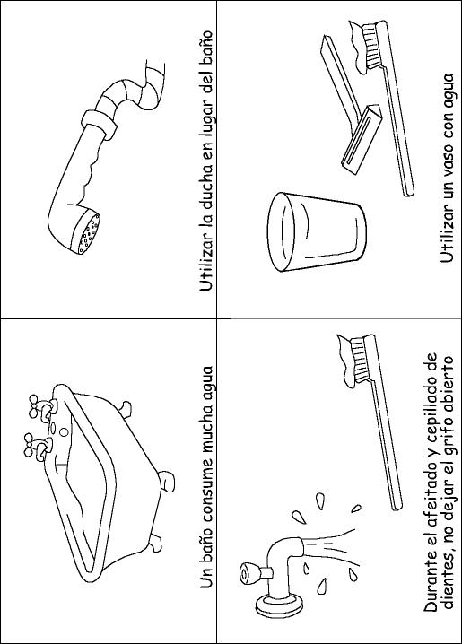
Material complementario:
-Tarjetas: fichero word: 7c_19.doc

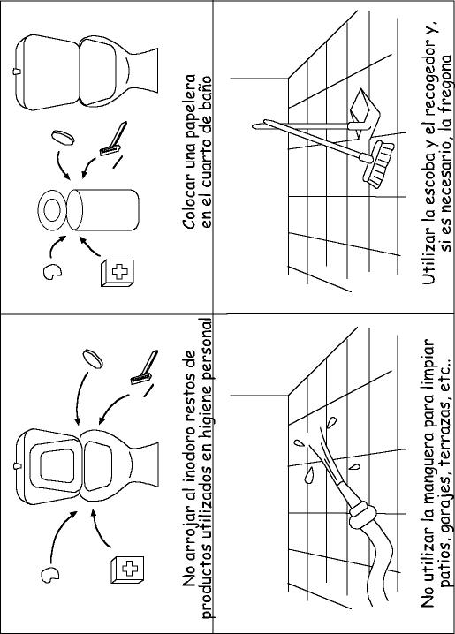
Material complementario:
-Tarjetas: fichero word: 7c_20.doc

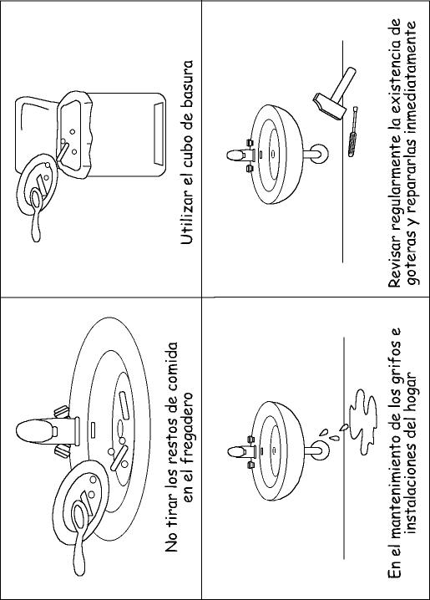
Material complementario:
-Tarjetas: fichero word: 7c_21.doc

